МИНОБРНАУКИ РОССИИ
АСТРАХАНСКИЙ ГОСУДАРСТВЕННЫЙ УНИВЕРСИТЕТ

СОГЛАСОВАНО  Руководитель ОПОП ВО  __________________ Е.Г. Тимофеева  «4» июня 2020 г. |  | УТВЕРЖДАЮ  Заведующий кафедрой прикладной математики и информатики  __________________ М.В. Коломина  « 4 » июня 2020 г.

РАБОЧАЯ ПРОГРАММА ДИСЦИПЛИНЫ (МОДУЛЯ)

ИНФОРМАЦИОННЫЕ ТЕХНОЛОГИИ В НАУЧНЫХ ИССЛЕДОВАНИЯХ

Составитель(-и) | Бубенщикова И.А., к.п.н., доцент кафедры прикладной математики и информатики
Направление подготовки | 46.06.01 ИСТОРИЧЕСКИЕ НАУКИ И АРХЕОЛОГИЯ
Направленность (профиль) ОПОП | ОТЕЧЕСТВЕННАЯ ИСТОРИЯ
Квалификация | «Исследователь. Преподаватель-исследователь»
Форма обучения | заочная
Год приема | 2020

Астрахань – 2020
1. ЦЕЛИ И ЗАДАЧИ ОСВОЕНИЯ ДИСЦИПЛИНЫ (МОДУЛЯ)

1.1. Целями освоения дисциплины (модуля) «Информационные технологии в научных исследованиях» являются: обеспечение аспирантов необходимыми знаниями и практическими навыками в области информатика и информационных технологий, в том числе ознакомление с современными информационными технологиями, тенденциями их развития и применения в профессиональной деятельности, формирование у аспирантов устойчивых навыков работы с компьютерными технологиями. Особое внимание уделяется подготовке результатов к публикации.

1.2. Задачи освоения дисциплины (модуля):
- освоение информационных технологий, необходимых для самостоятельной научно-исследовательской деятельности;
- получение базовых представлений о программном обеспечении и интернет-сервисах общего и специализированного назначения;
- изучение методов онлайн-поиска общетехнической и специализированной информации, работа с онлайн базами данных
2. МЕСТО ДИСЦИПЛИНЫ (МОДУЛЯ) В СТРУКТУРЕ ОПОП

2.1 Учебная дисциплина (модуль) «Информационные технологии в научных исследованиях» относится к вариативной части.

2.2. Для изучения данной учебной дисциплины (модуля) необходимы следующие знания, умения и навыки, формируемые предшествующими дисциплинами (модулями):
- информатика, информационные технололгии
Знания: базовые понятия информатики и вычислительной техники, вопросы, связанные с пониманием сущности информации и информационных процессов, полученных в ходе освоения первой ступени высшего образования.
Умения: уверенно работать в качестве пользователя персонального компьютера, разработать алгоритм для решения любой поставленной задачи, анализировать его свойства, возможности и эффективность его применения для решения данной задачи; пользоваться интернетом и электронной почтой, файловым менеджером, работать в простых общеизвестных офисных пакетах (Microsoft Office, OpenOffice.org).
Навыки: работа на персональном компьютере на высоком уровне, самостоятельно осуществлять поиск необходимой информации с помощью сети Интернет.

2.3. Перечень последующих учебных дисциплин (модулей), для которых необходимы знания, умения и навыки, формируемые данной учебной дисциплиной (модулем):
- научно-исследовательская деятельность.

3. КОМПЕТЕНЦИИ ОБУЧАЮЩЕГОСЯ, ФОРМИРУЕМЫЕ В РЕЗУЛЬТАТЕ ОСВОЕНИЯ ДИСЦИПЛИНЫ (МОДУЛЯ)
Процесс изучения дисциплины (модуля) направлен на формирование элементов следующих компетенций в соответствии с ФГОС ВО и ОПОП ВО по данному направлению подготовки:
общепрофессиональных (ОПК): способностью самостоятельно осуществлять научно-исследовательскую деятельность в соответствующей профессиональной области с использованием современных методов исследования и информационно-коммуникационных технологий (ОПК-1).

Таблица 1.
Декомпозиция результатов обучения
Код компетенции | Планируемые результаты освоения дисциплины (модуля)
Код компетенции | Знать | Уметь | Владеть
ОПК-1 | современные способы использования информационно-коммуникационных технологий в выбранной сфере деятельности. | выбирать и применять в научно-исследовательской деятельности современные средства информационно-коммуникационных технологий | навыками практического применения средств информационно-коммуникационных технологий в научно-исследовательской деятельности

4. СТРУКТУРА И СОДЕРЖАНИЕ ДИСЦИПЛИНЫ (МОДУЛЯ)
Объем дисциплины (модуля) в зачетных единицах (3 зачетных единицы) 108 часов, из них 20 ч. аудиторных (лабораторные работы), 88 ч. самостоятельная работа.

Таблица 2.
Структура и содержание дисциплины (модуля)
№  п/п | Наименование радела, темы | Семестр | Неделя семестра | Контактная работа  (в часах) |  |  | Самостоят. работа | Формы текущего контроля успеваемости (по темам)  Форма промежуточной аттестации (по семестрам)
 |  |  |  | Л | ПЗ | ЛР | Самостоят. работа
1 | Подготовка результатов научных исследований к публикации | 1 |  |  |  | 3 | 26 | Комплексные практические задания  Контрольная работа №1
2 | Визуализация информации | 1 |  |  |  | 3 | 26 | Комплексные практические задания  Контрольная работа №2
3 | Использование информационных ресурсов и сервисов Интернета для научно-исследовательской деятельности | 1 |  |  |  | 4 | 46 | Комплексные практические задания  Контрольная работа №3
ИТОГО |  |  |  |  |  | 10 | 98 | ЗАЧЕТ
Условные обозначения:
Л – занятия лекционного типа; ПЗ – практические занятия, ЛР – лабораторные работы;
СР – самостоятельная работа по отдельным темам

Таблица 3.
Матрица соотнесения разделов, тем учебной дисциплины (модуля)
и формируемых в них компетенций
Темы,  разделы  дисциплины | Кол-во  часов | Компетенции
Темы,  разделы  дисциплины | Кол-во  часов | ОПК 1 | Общее кол-во компетенций
Тема 1 | 29 | + | 1
Тема 2 | 29 | + | 1
Тема 3 | 50 | + | 1
Итого | 108

Содержание дисциплины
Тема 1. Подготовка результатов научных исследований к публикации
Стилевое форматирование текстовых документов - автоматическое создание оглавлений, настройка стилей, редактирование стилей; добавление объектов (таблицы, формулы, картинки, диаграммы) - автоматическое создание подписей и названий к объектам документа и ссылок на них; автоматическое создание и редактирование сносок обычных и концевых; автоматическое создание библиографических списков.
Тема 2. Визуализация информации
Создание презентаций; требования к оформлению слайдов; знакомство с интернет-сервисами для создания современных презентаций.
Тема 3. Использование информационных ресурсов и сервисов Интернета для научно-исследовательской деятельности
Облачные сервисы. Сервисы Google. Сервисы для планирования деятельности и организации совместной работы. Наукометрические показатели, системы индексирования публикаций, библиографические базы данных и журналы в сети Интернет (Web Of Science, Scopus, eLibrary.ru, ScienceDirect.com, SpringerLink.com, Google Scholar и др.). Системы поиска журналов (Elsevier Journal Finder, Springer Journal Suggester etc.). Системы управления библиографической информацией (Mendeley).

5. ПЕРЕЧЕНЬ УЧЕБНО-МЕТОДИЧЕСКОГО ОБЕСПЕЧЕНИЯ
ДЛЯ САМОСТОЯТЕЛЬНОЙ РАБОТЫ ОБУЧАЮЩИХСЯ

5.1. Указания по организации и проведению лекционных, практических (семинарских) и лабораторных занятий с перечнем учебно-методического обеспечения

5.2. Указания для обучающихся по освоению дисциплины (модулю)
Учебная деятельность аспиранта в процессе изучения строится из контактных форм работы с преподавателем (аудиторные занятия, зачет) и самостоятельной работы.
Для успешного освоения дисциплины является обязательным посещение всех занятий, выполнение заданий и иных форм самостоятельной работы, которые назначаются преподавателем.
Методическая поддержка дисциплины обеспечивается использованием дистанционных технологий. Аспирантам предлагается информационный ресурс, расположенный по адресу: https://trello.com/b/Mupyi9ux на период обучения по данной дисциплине.
На сервере размещен методический материал по данной дисциплине, в содержание которого входит:
- теоретический материал;
- мультимедийные презентации;
- задания и указания по выполнению лабораторно-практических работ, требования к содержанию и их оформлению;
Аудиторные занятия проводятся на основе теоретического материала, опубликованного на информационном ресурсе Trello, это позволяет Аспирантам изучить пропущенный материал или самостоятельно разобраться с темой, не освоенной на занятии. Для исключения отрыва Аспирантов от учебного процесса проводится учет посещаемости аудиторных занятий.
Таблица 4.
Содержание самостоятельной работы обучающихся
Номер радела (темы) | Темы/вопросы, выносимые на самостоятельное изучение | Кол-во  часов | Формы работы
Тема 1 | Правила технического набора текста  Форматирование текстовых документов Добавление объектов (таблицы, формулы, картинки, диаграммы)  Автоматическое создание библиографических ссылок | 26 | Изучение в рамках про-граммы курса тем и проблем, не выносимых на лекции.  Выполнение задания в  электронном виде.  Подготовка отчета.
Тема 2 | Создание презентаций с помощью интернет-сервисов в соответствии с предъявляемыми требованиями  Добавление гиперссылок, картинок, схем, таблиц | 26
Тема 3 | Журналы как первоисточники — печатные и электронные. Импакт-фактор журнала.  Классификация баз данных — библиографические, фактографические, полнотекстовые.  Дополнительные возможности — операторы AND, OR, AND NOT - булевские операторы. Операторы PRE/n, W/n (proximity operators). Символы усечения (wild cards, truncation symbols).  Функция анализа (по авторам, названиям организаций, наименованиям журналов, году публикации и т. д.).  Сортировка ответов (по цитированию, по дате и др.) | 46

5.3. Виды и формы письменных работ, предусмотренных при освоении дисциплины (модуля), выполняемые обучающимися самостоятельно.

Контрольные работы

В контрольных работах Аспиранты показывают знание предмета и умение решать типовые задачи по определенному разделу курса. Задания можно выполнять в произвольном порядке, если они не взаимосвязаны логически. Контрольная работа не засчитывается, если неверно выполнено более 40% заданий.

Лабораторные работы

Каждая лабораторная работа включает в себя справочные сведения, относящиеся к теме работы. Кроме того, она содержит одно или несколько заданий. Порядок выполнения каждой лабораторной работы предполагается следующим. Аспирант изучает справочные сведения, относящиеся к данной лабораторной работе, разбирает содержащиеся в них примеры. После этого выполняет задания. Защита выполненной Аспирантом лабораторной работы проходит в два этапа. На первом этапе проверяется техническая состояние выполненной работы: необходимо, чтобы задание по инструкции было выполнено корректно. На втором этапе по указанию преподавателя Аспиранту необходимо ответить на ряд вопросов по выполнению лабораторной работы. В случае успешного выполнения первого и второго этапов лабораторная работа считается зачтенной.

Зачет

Зачет выставляется по результатам текущего контроля – выполнены лабораторные работы, сданы все контрольные работы. Максимально заполнено электронное портфолио аспиранта на сайте science.asu.edu.ru.

6. ОБРАЗОВАТЕЛЬНЫЕ И ИНФОРМАЦИОННЫЕ ТЕХНОЛОГИИ

При реализации различных видов учебной работы по дисциплине могут использоваться электронное обучение и дистанционные образовательные технологии.

6.1. Образовательные технологии

Презентация материала, использование специального программного обеспечения и Интернет-ресурсов, технология проблемного обучения, групповая дискуссия.

Учебные занятия по дисциплине могут проводиться с применением информационно-телекоммуникационных сетей при опосредованном (на расстоянии) интерактивном взаимодействии обучающихся и преподавателя в режимах on-line и/или off-line в формах: видеолекций, лекций-презентаций, видеоконференции, собеседования в режиме чат, форума, чата, выполнения виртуальных практических и/или лабораторных работ и др).

6.2. Информационные технологии
- использование возможностей Интернета в учебном процессе;
- использование электронных учебников и различных сайтов как источников информации;
- использование возможностей электронной почты преподавателя;
- использование средств представления учебной информации;
- использование интерактивных средств взаимодействия участников образовательного процесса;
- использование интегрированных образовательных сред, где главной составляющей являются не только применяемые технологии, но и содержательная часть, т.е. информационные ресурсы (доступ к мировым информационным ресурсам, на базе которых строится учебный процесс);
- использование виртуальной обучающей среды (или системы управления обучением LМS Moodle) или иных информационных систем, сервисов и мессенджеров.

6.3. Перечень программного обеспечения и информационных справочных систем

Лицензионное программное обеспечение
- Операционная система с графической операционной оболочкой (Microsoft Windows 7 Professional).
- Интегрированный пакет прикладных программ офисного назначения (Microsoft Office 2013/Open Office).
- Архиватор (7-zip).
- Программа для просмотра электронных документов Adobe Reader.
- Браузер (Mozilla FireFox/ Google Chrome/ Opera).
- Виртуальная обучающая среда (Платформа дистанционного обучения LМS Moodle)

Перечень международных реферативных баз данных научных изданий – азы данных, содержащие рецензируемые научные издания, в которых публикуются результаты научных исследований (Зарубежный электронный ресурс Издательства SpringerNature; Зарубежный электронный ресурс компании Elsevier ScienceDirect; Зарубежный электронный ресурс Clarivate Analytics – Web of Science Core Collection.

7. ФОНД ОЦЕНОЧНЫХ СРЕДСТВ ДЛЯ ПРОВЕДЕНИЯ ТЕКУЩЕГО КОНТРОЛЯ
И ПРОМЕЖУТОЧНОЙ АТТЕСТАЦИИ ПО ДИСЦИПЛИНЕ (МОДУЛЮ)

7.1. Паспорт фонда оценочных средств

При проведении текущего контроля и промежуточной аттестации по дисциплине (модулю) «Наименование дисциплины (модуля)» проверяется сформированность у обучающихся компетенций, указанных в разделе 3 настоящей программы. Этапность формирования данных компетенций в процессе освоения образовательной программы определяется последовательным освоением дисциплин (модулей) и прохождением практик, а в процессе освоения дисциплины (модуля) – последовательным достижением результатов освоения содержательно связанных между собой разделов, тем.

Таблица 5
Соответствие разделов, тем дисциплины (модуля),
результатов обучения по дисциплине (модулю) и оценочных средств
№ п/п | Контролируемые разделы (этапы) практики | Код контролируемой компетенции (компетенций) | Наименование  оценочного средства
1 | Подготовка результатов научных исследований к публикации | ОПК-1 | Комплексные практические задания  Контрольная работа №1
2 | Визуализация информации | ОПК-1 | Комплексные практические задания  Контрольная работа №2
3 | Использование информационных ресурсов и сервисов Интернета для научно-исследовательской деятельности | ОПК-1 | Комплексные практические задания  Контрольная работа №1

7.2. Описание показателей и критериев оценивания компетенций, описание шкал оценивания

Таблица 6

Показатели оценивания результатов обучения
Шкала  оценивания | Критерии оценивания
«Зачтено» | Сданы все практические работы. Отчеты четко структурированы, логчны, изложены литературным языком с использованием современной терминологии. Могут быть допущены неточности или незначительные ошибки, исправленные аспирантом.  Сданы все контрольные работы.  Максимально заполнено электронное портфолио аспиранта на сайте science.asu.edu.ru.
«Не зачтено | Сданы не все практические работы (менее 50%).  Отчеты представляют собой разрозненные знания с существенными ошибками по вопросам. Присутствуют фрагментарность, нелогичность изложения. Дополнительные и уточняющие вопросы преподавателя не приводят к коррекции ответа аспиранта.  Контрольные работы не сданы или сданы с существенными неточностями и ошибками.  Не заполнено заполнено электронное портфолио аспиранта.

7.3. Контрольные задания или иные материалы, необходимые для оценки знаний, умений, навыков и (или) опыта деятельности

Тема «Подготовка результатов научных исследований к публикации»

- Практическая работа №1

Автоматическое создание оглавления
Использование стилей в тексте дает много возможностей, в том числе и возможность автоматического создания оглавления к документу. Таким образом, вам не придется самим обновлять номера страниц, менять текст заголовков в оглавлении и др.: Ooo Writer сделает это за вас автоматически!
1. Настройка стилей
По умолчанию вводимый текст оформлен в стиле «Стандарт», этот стиль является исходным для большинства стилей (т.е. остальные стили являются его наследниками), и его не стоит изменять.
Для текста необходимо использовать стиль «Основной текст», который и стоит настроить: шрифт, выравнивание, абзацный отступ и т.п.
Для заголовков разделов и подразделов существуют стили «Заголовок 1–10», они являются наследниками стиля «Заголовок», поэтому изменения, общие для всех заголовков, лучше вносить в него. Стили заголовков используются редактором Writer при формировании оглавления и нумерации заголовков.
2. Редактирование стилей
Для изменения любого из стилей следует в списке стилей выбрать пункт «Дополнительно» (см. рис. 1).
В открывшемся окне «Стили и форматирование» выделить нужный стиль, нажать правую кнопку мыши и в появившемся меню выбрать пункт «Изменить» (см. рис. 2). Появится окно редактирования стиля.
Рисунок 1. Список стилей
Рисунок 2. Изменение стилей
3. Нумерация заголовков
Для автоматической нумерации заголовков выбираем пункт «Сервис»–«Структура нумерации». В появившемся окне производим все необходимые настройки.
Например, необходимо настроить автоматическую нумерацию глав в тексте. Для этого выполним следующие действия:
- в поле «Уровень» выбираем 1,
- в поле «Номер» выбираем тип нумерации «арабские цифры»,
- в разделе «Разделитель»: в поле «До» вводим «ГЛАВА » (текст, стоящий перед номером), в поле «После» вводим «. » (то, что будет отображено после номера) (см. рис. 3).
Рисунок 3. Настройка первого уровня нумерации глав
Настроим второй уровень нумерации, т.е. нумерацию подразделов:
- в поле «Уровень» выбираем 2,
- в поле «Номер» выбираем тип нумерации «арабские цифры»,
- в поле «Все уровни» установить значение «2», т.е. сколько уровней будет отображено в нумерации (см. рис. 4).
Рисунок 4. Настройка второго уровня нумерации глав
После этих нехитрых манипуляций, при выделении текста стилем «Заголовок X» он будет автоматически пронумерован (см. рис. 5).
Рисунок 5. Результат автоматической нумерации глав
Однако нам нужно нумеровать не все заголовки — введение, заключение, список литературы и приложение нумеровать не надо. Применив нумерованный стиль «Заголовок 1» удалите вручную появившуюся нумерацию.
4. Создание оглавлений
Для добавления оглавления к созданному и отформатированному тексту необходимо добавить пустую строку в начале документа. Добавить в документ оглавление можно путем выбора пункта меню «Вставка»–«Оглавление и указатели»–«Оглавление и указатели…» (Рис. 6). Для добавления стандартного оглавления можно оставить параметры по умолчанию. «ОК».
Рисунок 6. Окно для настройки оглавления
В любой момент после добавления оглавления можно изменять его параметры и вид представления (отображения). Для этого необходимо вызвать контекстное меню для данного объекта, как показано на Рис. 7 и выбрать пункт Править–Оглавление/указатель.
Рисунок 7. Пример созданного оглавления

- Задание для самостоятельной работы к практической работе №1
- Откройте документ «Текст для задания №1».
- Настройте стили:
- Основной текст: шрифт – Times New Roman; размер шрифта – 14; межстрочный интервал – полуторный; отступ первой строки – 1,25 см; выравнивание – по ширине.
- Заголовок 1: шрифт – Times New Roman; размер шрифта – 16; начертание – полужирный; все буквы прописные; выравнивание – по центру; межстрочный интервал – полуторный; отбивка перед – 0,42; отбивка после – 0,21; начинать с новой страницы.
- Заголовок 2: шрифт – Times New Roman; размер шрифта – 14; начертание – полужирный курсив; выравнивание – полевому краю; межстрочный интервал – полуторный; отбивка перед – 0,42; отбивка после – 0,21; первая строка — 1,25 см.
- Примените стили: к тексту – «Основной текст», к заголовкам – «Заголовок 1», «Заголовок 2».
- Создайте автоматическое оглавление.
- Покажите результат преподавателю.

- Контрольная работа №1

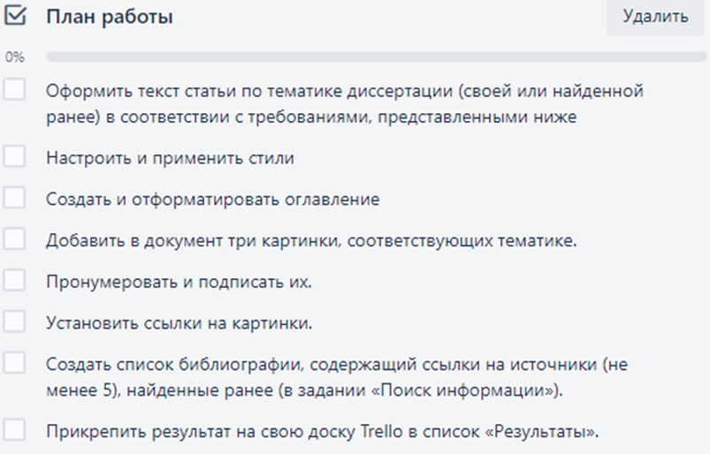

Тема «Визуализация информации»

Контрольная работа №2
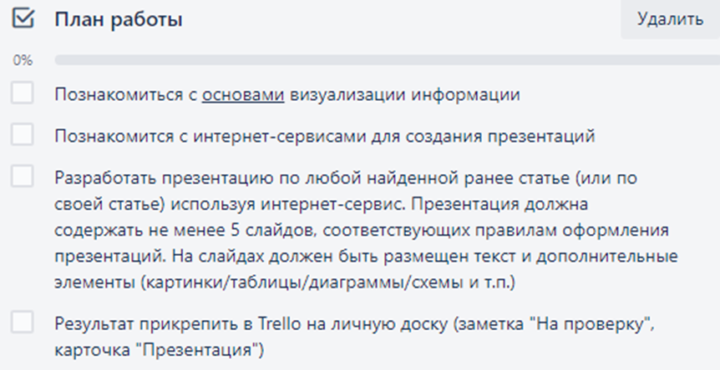

Тема «Использование информационных ресурсов и сервисов Интернета для педагогической, методической, научно-исследовательской деятельности»

- Практические работы

№1

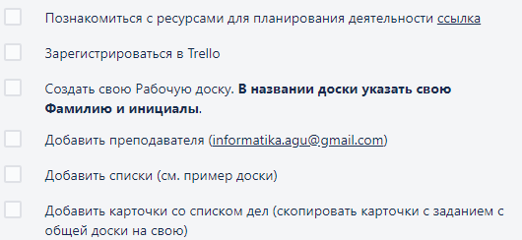

№2
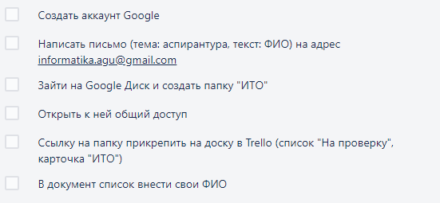

№3
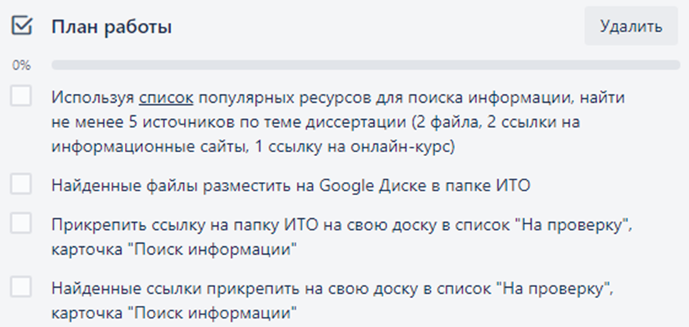

№4
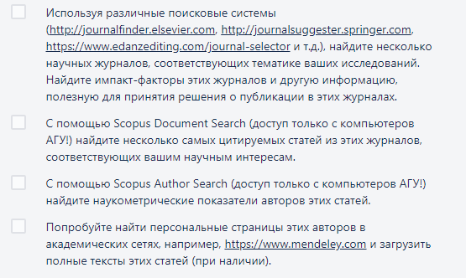

Контрольная работа №3

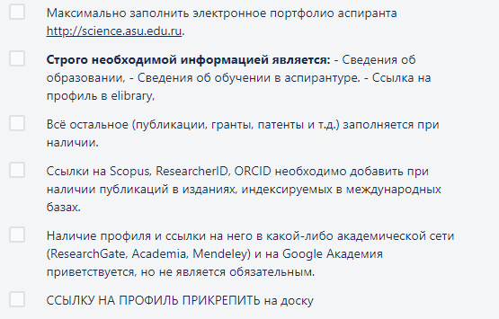

7.4. Методические материалы, определяющие процедуры оценивания знаний, умений, навыков и (или) опыта деятельности
Преподаватель, реализующий дисциплину (модуль), в зависимости от уровня подготовленности обучающихся может использовать иные формы, методы контроля и оценочные средства, исходя из конкретной ситуации.

При составлении заданий необходимо иметь в виду, что они должны носить практикоориентированный комплексный характер, быть направлены на формирование и закрепление общекультурных и профессиональных компетенций.
Текущий контроль предназначен для проверки хода и качества формирования компетенций, стимулирования учебной работы обучаемых и совершенствования методики освоения новых знаний. Он обеспечивается оцениванием контрольных заданий, проверкой конспектов лекций, периодическим опросом слушателей на занятиях.
Формы, методы и периодичность текущего контроля определяет преподаватель. На каждом занятии, кроме лекции, обучаемый должен получить не менее одной оценки.
При текущем контроле уровень освоения учебной дисциплины и степень сформированности компетенции определяются оценками «отлично», «хорошо», «удовлетворительно», «неудовлетворительно»:
«ОТЛИЧНО» – работа выполнена на высоком уровне. Выявлены полнота материала, систематичность и последовательность в выполнении работы. Показаны умения четко и коротко излагать сущность вопросов, способность формулировать основные идеи темы, умение дискутировать. Представлен полный ответ на дополнительные вопросы. Обоснованы все ключевые моменты работы.
«ХОРОШО» – работа выполнена полностью, выявлены систематичность и последовательность в изложении основных теоретических вопросов, обоснованы все ключевые моменты работы. Не отражены при дискутировании умения четко и ясно объяснить результаты. Не на все дополнительные вопросы был дан полный ответ.
«УДОВЛЕТВОРИТЕЛЬНО» – работа выполнена не полностью, обоснованы не все ключевые моменты работы. Представлена последовательность в изложении основных теоретических положений вопросов. Сущность работы не отражена в ответах на дополнительные вопросы. Возможны ошибки при изложении материала, не показано умение дискутировать.
«НЕУДОВЛЕТВОРИТЕЛЬНО» – работа выполнена не полностью, общая идея верная, но не выявлены систематичность и последовательность в изложении основных теоретических положений работы. Большинство ключевых моментов не обоснованы или имеются неверные обоснования. Ни на один дополнительный вопрос не получен ответ. Не выявлено умение дискутировать, не показано умение излагать материал четко и ясно.

8. УЧЕБНО-МЕТОДИЧЕСКОЕ И ИНФОРМАЦИОННОЕ ОБЕСПЕЧЕНИЕ
ДИСЦИПЛИНЫ (МОДУЛЯ)

а) Основная литература:

- Новые педагогические и информационные технологии в системе образования: рек. РАО в качестве учеб. пособ. для вузов / Под ред. Е.С. Полат. - М.: Академия, 2003. - 272 с. - (Высшее образование). - ISBN 5-7695-0811-6: 80-19, 83-95 : 80-19, 83-95.
- Новые педагогические и информационные технологии в системе образования : учеб. пособ. для студентов вузов / под ред. Е.С. Полат. - 3-е изд. ; испр. и доп. - М. : Академия, 2008. - 272 с. - (Высшее проф. образование). - ISBN 978-5-7695-4788-1: 131-34, 241-89 : 131-34, 241-89.
- Полат, Е.С. Современные педагогические и информационные технологии в системе образования: рек. УМО по специальностям пед. образования в качестве учеб. пособ. для студентов вузов по спец. "Педагогика и психология", "Педагогика" М.: Академия, 2008. - 368 с. - (Высшее проф. образование). - ISBN 978-5-7695-5150-5: 182-82, 336-71: 182-82, 336-71.
- Соболева М.Л., Информационные технологии. Лабораторный практикум М. : Прометей, 2012. URL: http://www.studentlibrary.ru/book/ISBN9785704223382.html (ЭБС «Консультант студента).
- Трайнев В.А., Новые информационные коммуникационные технологии в образовании, 2013. URL: http://www.studentlibrary.ru/book/ISBN9785394016851.html (ЭБС «Консультант студента).
- Андреева Е.М., Крукиер Б.Л., Крукиер Л.А. Андреева Е.М., Прогрессивные информационные технологии в современном образовательном процессе. Ростов н/Д : Изд-во ЮФУ, 2011.URL: http://www.studentlibrary.ru/book/ISBN9785927508044.html (ЭБС «Консультант студента).

б) Дополнительная литература:

- Дзюбенко, А. А. Новые информационные технологии в образовании / Дзюбенко Александр Андреевич. - М.: ВНТИЦ, 2000. - 104 с. - 25-00.
- Захарова, И. Г. Информационные технологии в образовании : доп. УМО по специальностям пед. образования в качестве учеб. пособ. для студентов вузов по специальностям "Педагогика" / И. Г. Захарова. - 5-е изд. ; стереотип. - М. : Академия, 2008. - 192 с. - (Высшее профессиональное образование). - ISBN 978-5-7695-5230-4: 178-00 : 178-00.
- Новые педагогические и информационные технологии в системе образования : учеб. пособие / под ред. Е.С. Полат. - 4-е изд. ; стер. - М.: Академия, 2009. - 268, [4] с. - (Высш. проф. образование). - ISBN 978-5-7695-6156-6: 356-40 : 356-40.
- Зензин А.С., Информационные и телекоммуникационные сети.Новосибирск: НГТУ, 2011. URL: http://www.studentlibrary.ru/book/ISBN9785778216013.html (ЭБС «Консультант студента»).
- Киселев Г.М., Информационные технологии в педагогическом образовании М. : Дашков и К, 2014. URL: http://www.studentlibrary.ru/book/ISBN9785394023651.html (ЭБС «Консультант студента»).

в) Перечень ресурсов информационно-телекоммуникационной сети «Интернет», необходимый для освоения дисциплины (модуля)

- Электронно-библиотечная система (ЭБС) ООО «Политехресурс» «Консультант студента». Многопрофильный образовательный ресурс «Консультант студента» является электронной библиотечной системой, предоставляющей доступ через сеть Интернет к учебной литературе и дополнительным материалам, приобретенным на основании прямых договоров с правообладателями. Каталог в настоящее время содержит около 15000 наименований.
www.studentlibrary.ru. Регистрация с компьютеров АГУ

9. МАТЕРИАЛЬНО-ТЕХНИЧЕСКОЕ ОБЕСПЕЧЕНИЕ ДИСЦИПЛИНЫ (МОДУЛЯ)
Для проведения лабораторных занятий необходима компьютерная аудитория, в которой организован доступ к сети Интернет и установлено необходимое программное обеспечение.
При необходимости рабочая программа дисциплины (модуля) может быть адаптирована для обеспечения образовательного процесса инвалидов и лиц с ограниченными возможностями здоровья, в том числе для дистанционного обучения. Для этого требуется заявление студента (его законного представителя) и заключение психолого-медико-педагогической комиссии (ПМПК).

